МУНИЦИПАЛЬНОЕ БЮДЖЕТНОЕ ДОШКОЛЬНОЕ ОБРАЗОВАТЕЛЬНОЕ
УЧРЕЖДЕНИЕ «ДЕТСКИЙ САД №23 ст. АРХОНСКАЯ»
МО – ПРИГОРОДНЫЙ РАЙОН РСО – АЛАНИЯ
363120, ст. Архонская, ул. Ворошилова, 44 т.8 (867-39) 3-12-79 e-mail:tchernitzkaja.ds23@yandex.ru

Утверждаю
Заведующий МБДОУ
«Детский сад №23 ст. Архонская»
_________Л.В.Черницкая

Праздник осени «Золотая осень»
в 1 младшей группе

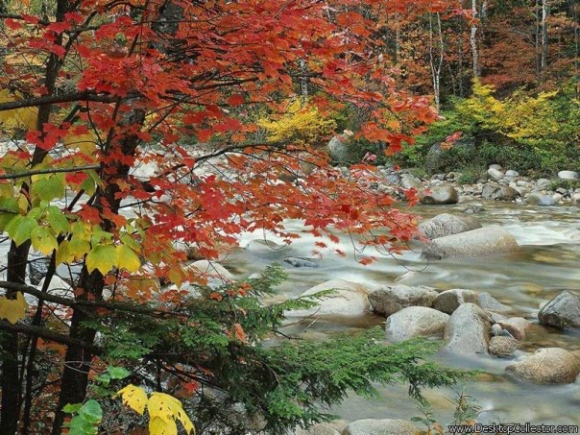

Музыкальный руководитель: Ковалева А.С.
Воспитатели: Мирошниченко О. В.
Выскребенцева Е. Н.
2019

Осеннее развлечение 1 младшей группы

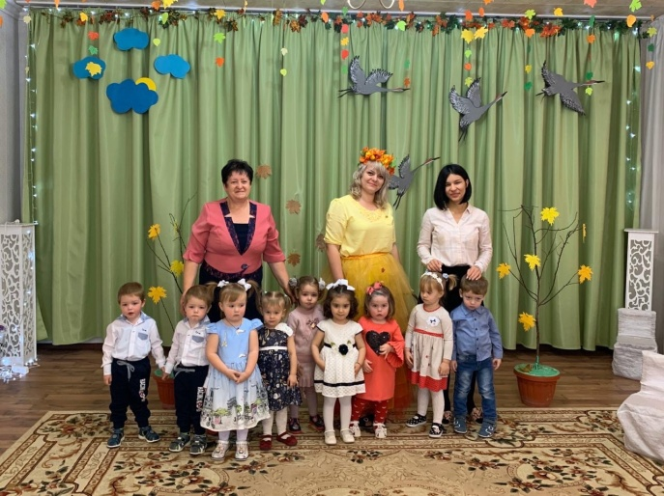

Цель: Развивать музыкальность детей, способность эмоционально воспринимать музыку.
Задачи:
1. Расширять ориентировку детей в окружающем пространстве.
2. Учить детей подпевать не спеша, протяжно, «подстраиваться» к интонации взрослого, петь, не отставая, и не опережая друг друга.
3. Учить двигаться в соответствии с характером музыки, меняя движение со сменой частей.
4. Развивать мыслительные операции, речь.
5. Воспитывать у детей бережное отношение к природе.
Демонстрационный материал: осенние листья, зонтик, корзина с яблоками;
Раздаточный материал: Осенние листья
Методические приемы: игровая ситуация, беседа-диалог.
Ход
В зал под музыку входят дети. Ведущий обращает их внимание на оформление зала, говорит, что они попали в сказочный волшебный лес.

Ведущий. Ребятки, посмотрите, как красиво. Куда мы с вами попали? (Дети рассматривают зал вместе с воспитателем). Мы пришли с вами в осенний лес. На улице сейчас осень, дует сильный ветер, сильно качает деревья и листочки все опали. Вот послушайте какой сильный ветер (включаем шум ветра).
Ведущий: Ребятки, посмотрите, наша полянка вся усыпана осенними листочками. Хватит листикам лежать, надо листики убрать.
Игра «Собери листики»
Дети собирают листья в корзинку.
Осень: Посмотрите на листочки, какие они красивые. Какого цвета этот листок? А этот? Ответы детей
Входит Осень (В. Л. Бахтина)
Осень: Я — осень золотая, на праздник к вам пришла, творю повсюду чудеса. Вы рады встретиться со мной? Вам нравится наряд мой?
Ответы детей.
Осенние листочки всем детям принесла.
Дети, листики берите, с ними весело пляшите.
Танец «Осень в золотой косынке»

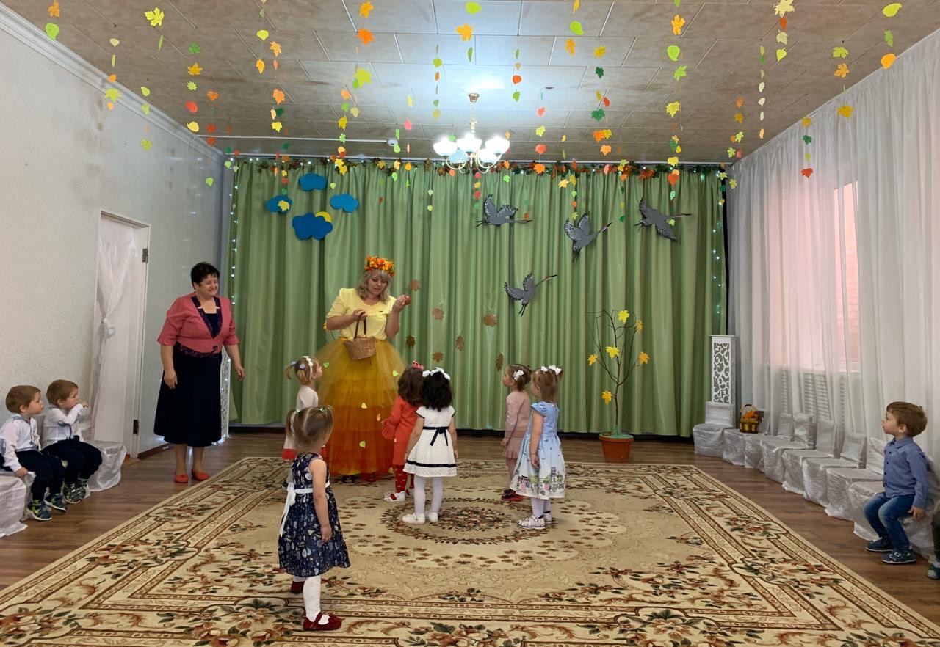\

По окончании танца дети прячутся за листиками.
Ведущий: А где же детки? Одни листики остались — и желтые, и красные.
Позову я на помощь ветерок, пусть разбросает все листочки.
Как подует ветерок, улетай скорей листок!
Дети кладут листики на пол и убегают на стульчики. Осень пытается поймать детей.
Осень: А сейчас у вас ребятки я спросить хочу –Вы, ребята, как живёте?
Дети: ВОТ ТАК! (дети показывают кулачок с поднятым большим пальцем)
Осень. А как вы идёте?
Дети: ВОТ ТАК! (дети встают и шагают на месте)
Осень. А как берёте?
Дети: ВОТ ТАК! (дети сжимают кулачки)
Осень. А как отдаёте?
Дети: ВОТ ТАК! (разжимают кулачки ладошками вверх)
Осень. Как шалите?
Дети: (надувают щёки и «хлопают» их кулачками)
Осень. А как грозите?
Дети: ВОТ ТАК! («грозят» указательным пальцем)
Осень. А вы дружные ребята?
Дети: ДА!
Осень: Ребята, посмотрите, что у меня есть (показывает зонтик). Если тучка хмурится и грозит дождем,
Спрячемся под зонтиком, дождик переждём!
Ведущий: Ребята, вставайте в круг, давайте поиграем.

Игра «Солнышко и Дождик»

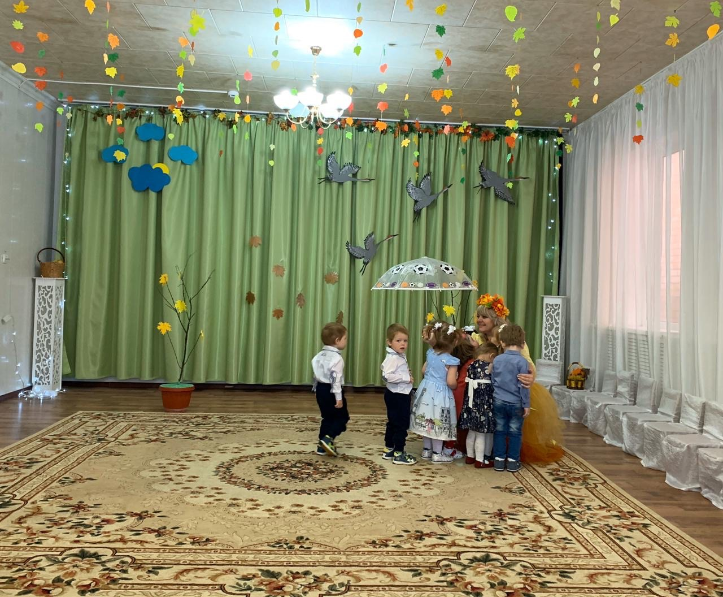

Под веселую музыку дети гуляют по залу, со сменой характера мелодии прячутся под зонтик.
Осень: Какие вы молодцы и дождик вас не замочил.
Осень: А теперь посмотрите, что я вам принесла. Показывает корзинку с яблоками. Что это?
Дети: яблоки
Осень: Вот вам яблоки, как мед, на варенье и компот. Ешьте их и поправляйтесь, витаминов набирайтесь. Пора и в путь мне отправляться. На следующий год опять приду к вам в гости в детский сад!
Ведущий: До свидания, осень!
Ребята, нам пора возвращаться в группу, а осень в подарок принесла вкусные, красивые, сладкие яблоки. Скажем ей спасибо! А теперь нам пора.
Дети
- Ходит осень по дорожке,
Промочила в лужах ножки.
Льют дожди, и нет просвета,
Затерялось где-то лето.
- Осень золотая, всюду листопад.
Желтые листочки, кружатся, летят.
- Листик клена на дорожку
Потихоньку упадет.
Это осень золотая
По дорожке к нам идет.
- Что за время года-
Дождик моросит.
Это просто осень
В детский сад спешит!

